**23BAI1117 – BCSE103E – Java**

**12/09/2024 – Day11**

<https://github.com/sriram-s-23BAI1117/javap>

1)

class Helper{

    static int Multiply(int a, int b){

        return a*b;

    }

    static double Multiply(double a, double b){

        return a*b;

    }

}

public class PolyEx1{

    public static void main(String[] args) {

        System.out.println(Helper.Multiply(2, 4));

        System.out.println(Helper.Multiply(5.5, 6.3));

    }

}

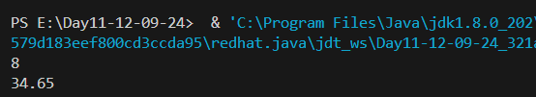

2)

class Helper1{

    static int Multiply1(int a, int b){

        return a*b;

    }

    static int Multiply1(int a, int b, int c){

        return a*b*c;

    }

}

public class PolyEx2 {

    public static void main(String[] args) {

        System.out.println(Helper1.Multiply1(2, 4));

        System.out.println(Helper1.Multiply1(2, 7, 3));

    }

}

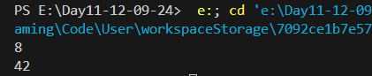

3)

public class PolyEx3 {

    public static void main(String[] args) {

        Parent a;

        a = new subclass1();

        a.Print();

        a = new subclass2();

        a.Print();

    }

}

class Parent{

    void Print(){

        System.out.println("parent class");

    }

}

class subclass1 extends Parent{

    void Print(){

        System.out.println("subclass1");

    }

}

class subclass2 extends Parent{

    void Print(){

        System.out.println("subclass2");

    }

}

